

**МИНИСТЕРСТВО ОБРАЗОВАНИЯ И НАУКИ РЕСПУБЛИКИ ДАГЕСТАН**

**МКОУ «ХАЛИМБЕКАУЛЬСКАЯ СОШ**

**ИМЕНИ ГЕРОЯ РОССИИ АСКЕРОВА А.М.»**

Россия, РД, 368215, с. Халимбекаул, ул. Школьная 2, т.: 8-928-803-98-55, **E-mail**: school_2000@bk.ru

**СПРАВКА**

по реализации ЦП «Профилактика правонарушения и безнадзорности среди несовершеннолетних»

в МКОУ «Халимбекаульская СОШ им.Героя России Аскерова А.М»

на IV-квартал 2017-2018 учебный год

В целях реализации данной программы в школе был составлен план мероприятий на IV-квартал

|  |  |  |  |  |  |  |  |
| --- | --- | --- | --- | --- | --- | --- | --- |
| **№** | **Мероприятие** | **Класс** | **Сроки** | **К-во уч-ся** | **Ответст-венные** | **Пригла-шенные** | **Ожидаемый результат** |
| **1.** | Организовать встречу учащихся с инспектором ПДН на тему: «Административная и уголовная ответстве-нность» | 9 | 09.12.17 | 73 | Зам. по ВР | Багаут-динова З.О. | Уважительное отношение к праву и закону. |
| **2.** | Открытый кл/час: «Честь и достоинство». | 7«а» | 17.11.17 | 25 | Кл/рук. |  | Формирование знаний, что такое честь, достоинство и совесть, проявление заботы о собственном достоинстве и уважении достоинства окружающих людей. |
| **3.** | Выставка рисунков «Папа, мама, я – спортивная семья». | 2-7 | 30.11.17 | 123 | Учит. рисов. |  | Пропаганда ЗОЖ. Способствовать воспитанию чувства коллективизма, сплоченности. |
| **4.** | Круглый стол «Сквернословье и здоровье» | 7«в» | 02.12.17 | 21 | Кл/рук. |  | Расширение знаний о вредных привычках, побуждение к нравственному самосовершенствованию. |
| **5.** | «Спорт – альтернатива пагубным привычкам»  «Весёлые старты» | 2-3 | 30.11.17 | 60 | Кл.рук. |  | Сближение родителей и их детей, представление о ЗОЖ. |
| **6.** | Выставка рисунков «Курить – здоровью вредить» | 5 -7 | 09.12.17 | 125 | Кл.рук. |  | Повышение интереса уч-ся к насыщенной, интересной, разнообразной жизни, в которой нет места курению. |
| **7.** | Кл.час: «Школа без наркотиков, курения и алкоголя». | 6 «б» | 02.12.17 | 22 | Соц.пед. Меджидова З.И. |  | Расширять свои знания о вредном влиянии курения, алкоголя и наркотиков на здоровье. |
| **8.** | Кл.час: «В здоровом теле – здоровый дух!». | 5-8 | 09.12.17 | 220 | Соц.пед. –Меджидова З.И. |  | Вести ЗОЖ, формирование правил ЗОЖ. |
| **9.** | Прослеживание отдельных учащихся в спортивной **жизни «Я выбираю спорт».** | 5-11 | 27.11.17  19.10.17 | 1  7 | Кл/рук. |  | Формирование у подростков самодеятельных коллективов в воспитании подрастающего поколения. |
| **10.** | Турнир одновременного сеанса по шашкам и шахматам. | 5-11 | 07.10.17 | 35 | Вож. | Батыр-беков М.А. | Увлечение учащимися настольными играми. |

В этом направлении в школе ведётся конкретная работа заместителем директора по В/Р и социальным педагогом .

В течение учебного года с учащимися проводится следующая работа: еженедельные индивидуальные беседы о пропусках уроков, о нарушении общественного порядка в школе в присутствии родителей, социолога, психолога в кабинете у зам. директора по ВР Килясхановой У.Г. Совместные рейды зам. по ВР (Килясхановой У.Г.), социального педагога (Меджидова З.И.) и классных руководителей с целью обследования жилищно – бытовых условий, занятость учащихся во внеурочное и каникулярное время.

**09/10.2017, 30/10.2017, 13/11.2017, 01/12.2017,** с учащимися, нарушающих учебную дисциплину заместителем директора по ВР Килясхановой У.Г вместе с учителями были проведены беседы по дисциплинарной ответственности.

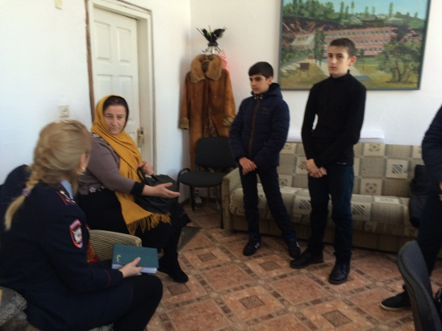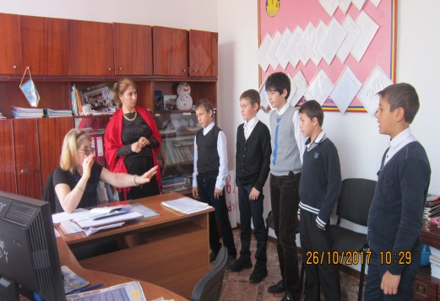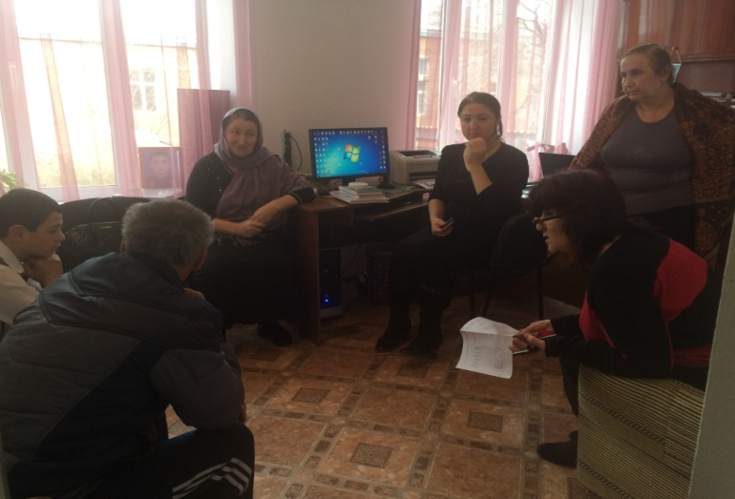

.

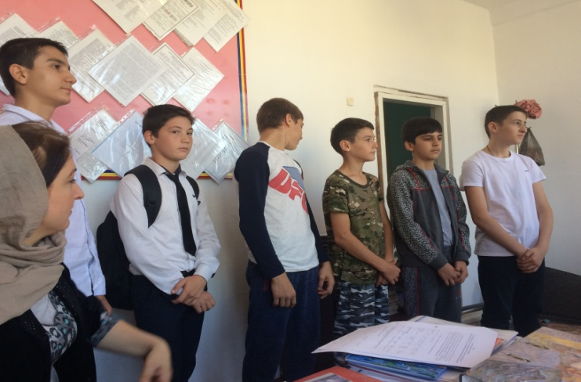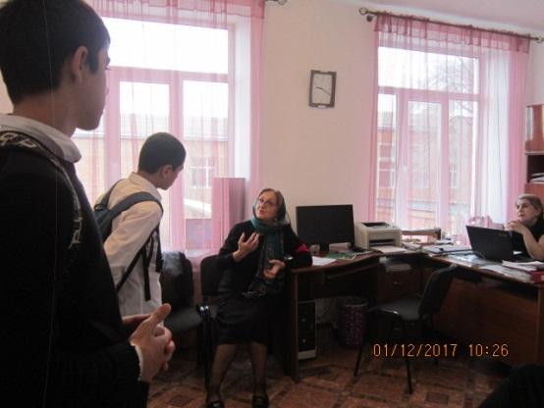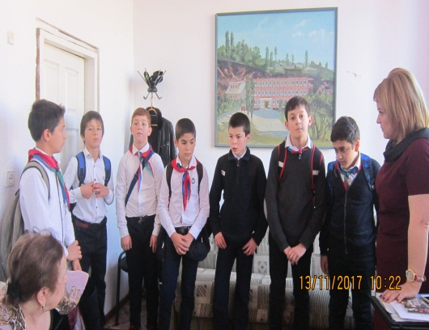

**17.11.2017** года классным руководителем 7«а» класса Телеевой П.Д. был проведен классный час «Честь и достоинство». Надо отметить, что классные часы у Патимат Дадашевны очень интересные и запоминающие

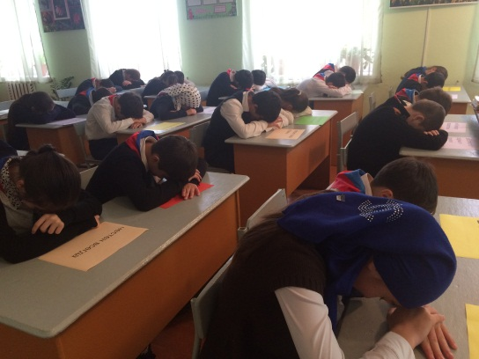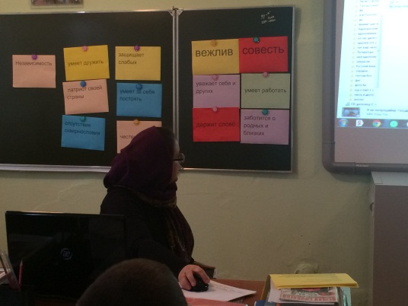

**30.11.2017** года учителями рисования Джамалутдиновой З.Д. и Абуковой И.А была проведена выставка работ учащихся 2х-7х классов на тему «Папа, мама, я – спортивная семья**».**

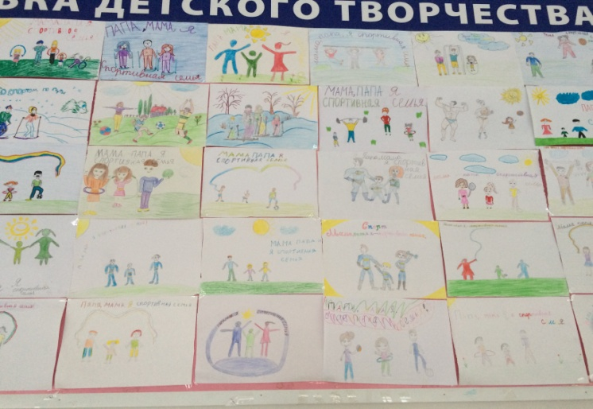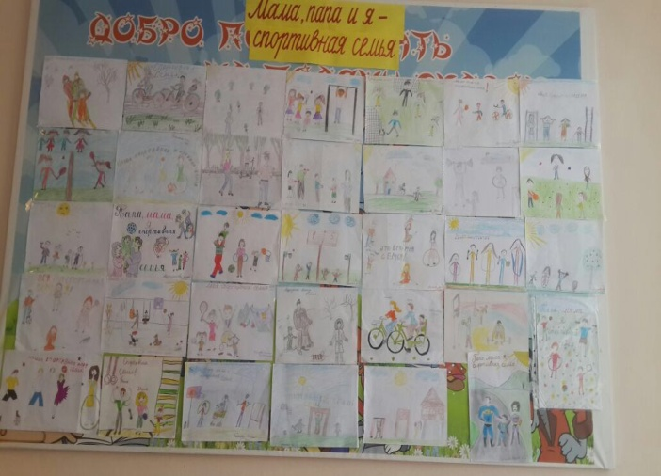

**30.11.2017** года в спортивном зале школы учитель физкультуры Бадрутдинова М.И. провела спортивно – развлекательную игру «Веселые старты» между командами 3«а» и 3 «б» классов. Победила команда 3«б» класса. Дети остались очень довольны. На соревнования были приглашены родители детей.

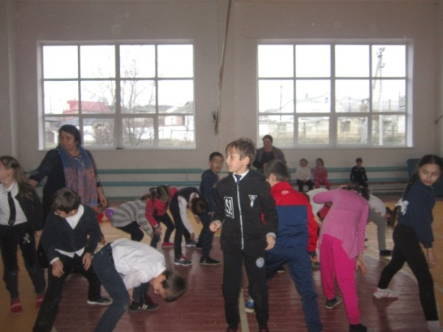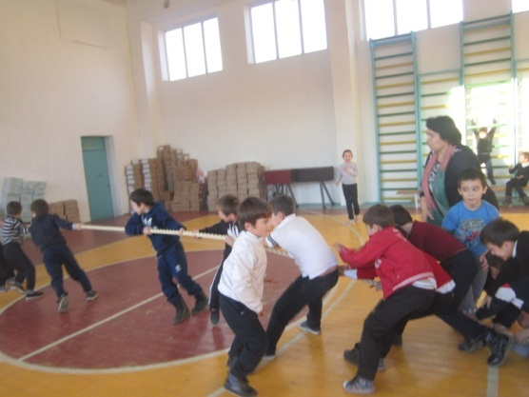

**Весёлые старты**

**02.12. 2017** года классный руководитель 6«б» класса провела классный час «Школа без наркотиков, курения и алкоголя». **Классный час « Школа без наркотиков, курения и алкоголя».** Цель: почему люди курят, как влияет никотин на здоровье человека, особенно малолетнего курильщика. Как можно противостоять этой злостной привычке.

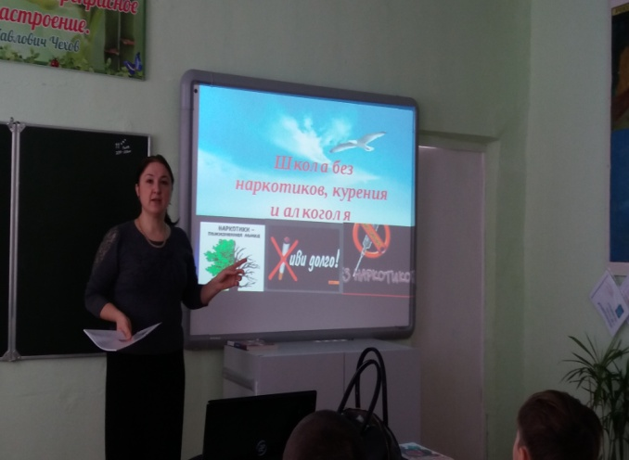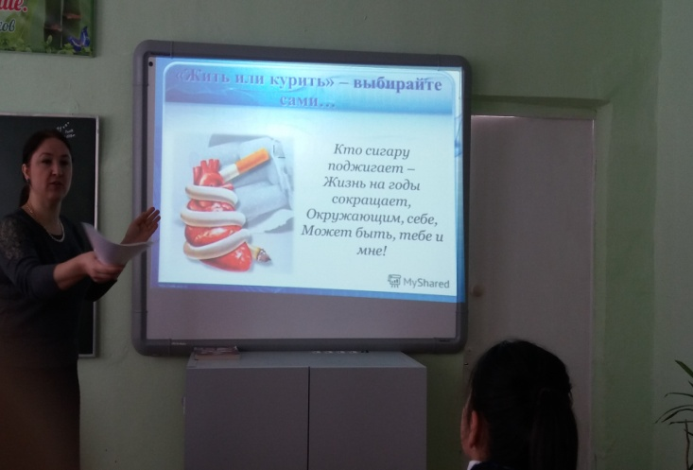

**Классный час в 6«б» кл.**

**02.12. 2017** года классным руководителем 7«в» класса Зубаиловой А.М. был организован и проведен круглый стол на тему «Сквернословье и здоровье».

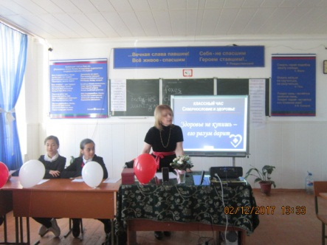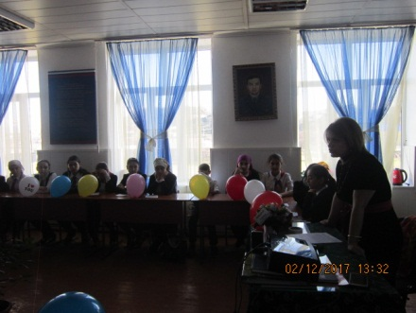

**Круглый стол в 7«в» классе.**

**09.12.2017** года заместитель директора по ВР организовала встречу с инспектором ПДН Багаутдиновой З.О. на тему «Административная и уголовная ответственность».

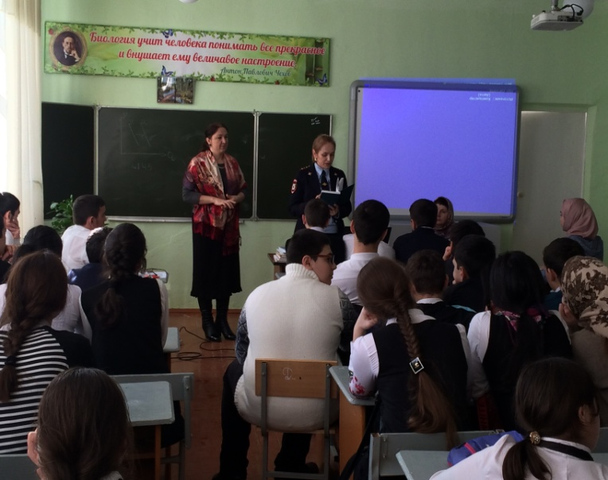

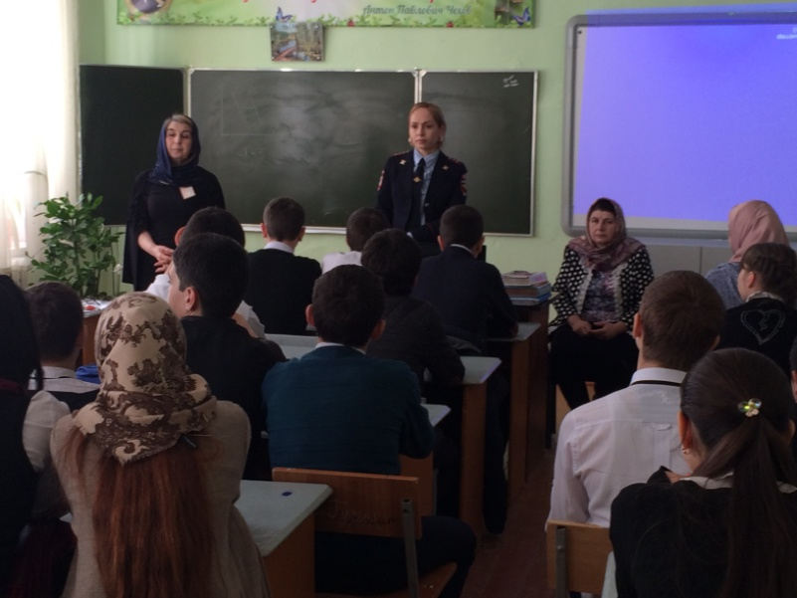

**Встреча учащихся с инспектором ПДН на тему:**

**«Административная и уголовная ответственность»**

**09.12.2017** годасоциальный педагог Меджидова З.И. в 5-х-8-х классах провела внеклассное мероприятие «В здоровом теле – здоровый дух».

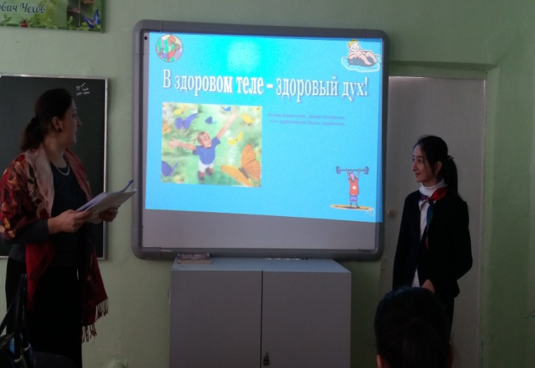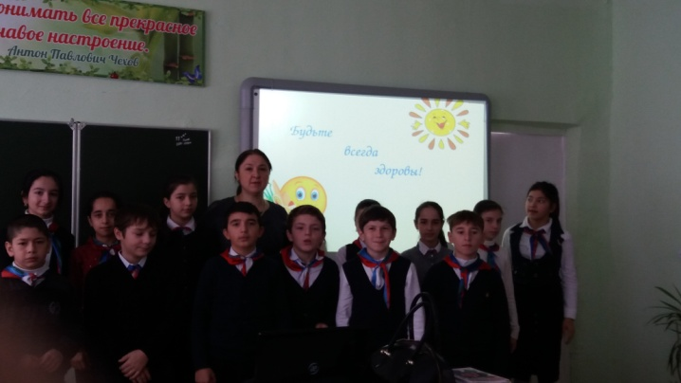

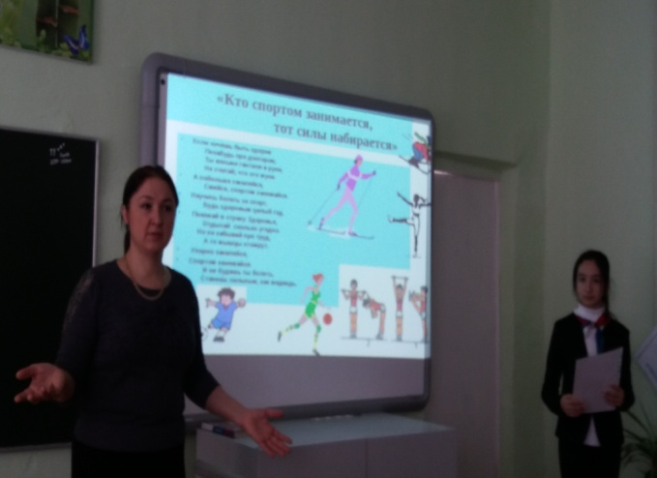

**Классный час: «В здоровом теле- здоровый дух!»**

**19.10. 2017** года на линейке было проведено награждение победителей велокросса среди учащихся 5-х-7-х классов. Ребята показали свое мастерство езды на велосипеде

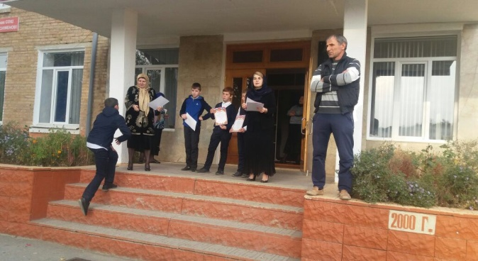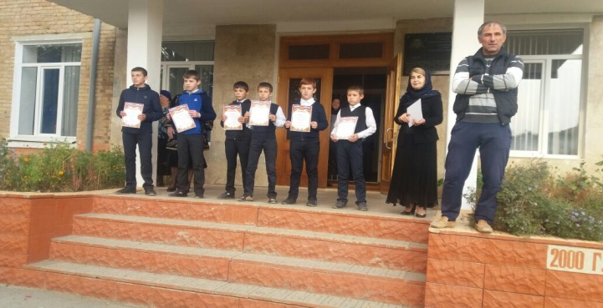

**27.11.2017** года в фойе школы заместителем директора по ВР Килясхановой У.Г. была организована линейка, посвященная чествованию чемпиона России по греко-римской борьбе ученика 9«б» класса Агаева Данияла, тренер Нурмагомедов Н.Ш.

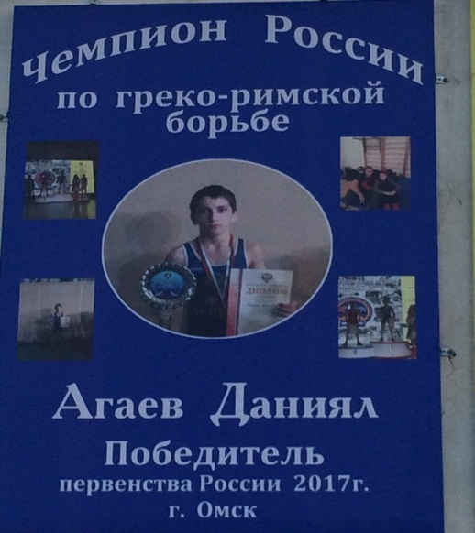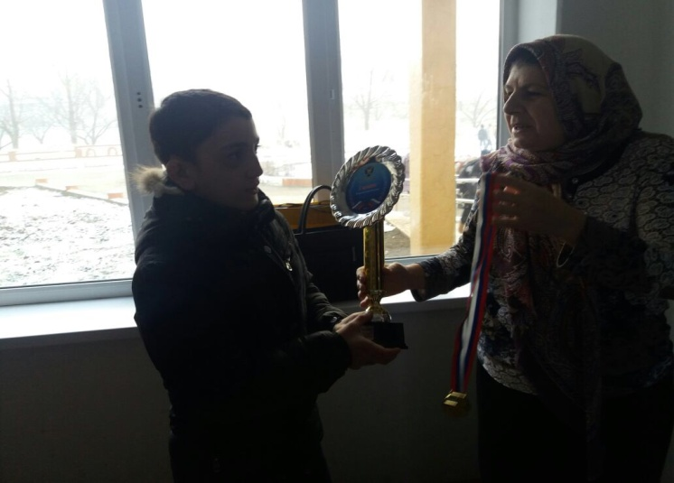

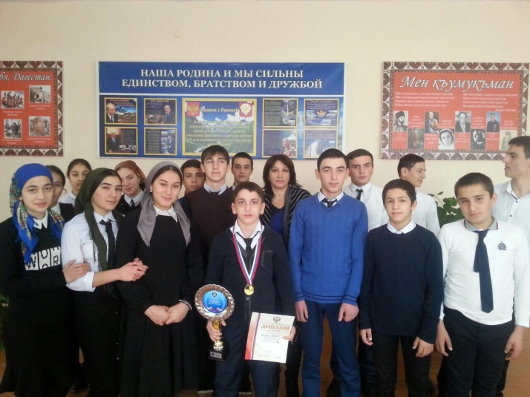

**07.10.2017** года в школе состоялся турнир одновременного сеанса по шашкам и шахматам с зам. председателя федерации по шахматам по городу Буйнакска и Буйнакского района Батырбековым М-Шапи Агабековичем

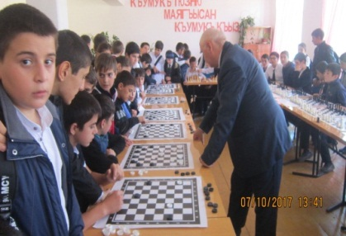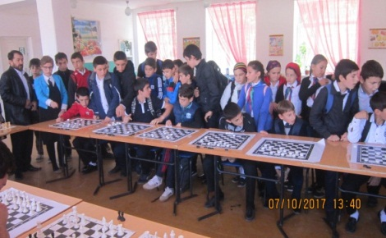

**Шашки – древняя игра**. Она полезна и нужна! Быть внимательным и честным учит нас всегда она!

**09.12. 2017** года учителем рисования была организована выставка рисунков на тему «Курить - здоровью вредить».

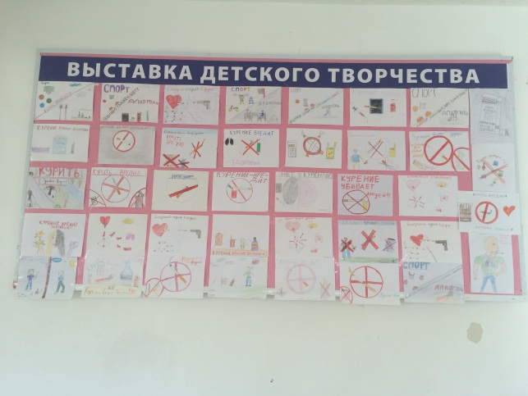

Мы надеемся, что мероприятия для учеников школы прошли не бесследно: каждый осознает меру ответственности за свое поведение, поймет, что только от него зависит, каким будет его будущее.

**Директор Ш.Ш.Ибрагимова**

**Справку составила зам по УВР У.Г.Килясханова**